📷 [ CHÈN ẢNH VÀO ĐÂY ]
[Logo công ty - LP & EP IT]

HƯỚNG DẪN SỬ DỤNG
HỆ THỐNG ĐÀO TẠO EPATH
Tài liệu dành cho nhân sự

Phiên bản | 1.0
Ngày phát hành | 31/07/2026
Đối tượng | Toàn bộ nhân sự công ty
Bộ phận phụ trách | Phòng IT & Phòng Nhân sự

© 2026 LP & EP IT

MỤC LỤC
1. Giới thiệu hệ thống 4
2. Hướng dẫn dành cho NHÂN VIÊN 6
2.1. Đăng nhập hệ thống 6
2.2. Trang chủ (Dashboard) 8
2.3. Xem chương trình đào tạo 10
2.4. Học bài giảng 12
2.5. Làm bài kiểm tra 14
2.6. Xem tiến độ cá nhân 16
2.7. Cập nhật thông tin cá nhân 18
3. Hướng dẫn dành cho QUẢN TRỊ VIÊN (Admin) 19
3.1. Quản lý chương trình 19
3.2. Quản lý bài học 21
3.3. Quản lý bài kiểm tra 22
3.4. Gán chương trình cho nhân viên 24
3.5. Quản lý người dùng 25
3.6. Xem báo cáo 26
4. Câu hỏi thường gặp (FAQ) 27
5. Liên hệ hỗ trợ 28

1. GIỚI THIỆU HỆ THỐNG
Hệ thống Đào tạo Epath là nền tảng học tập trực tuyến nội bộ của công ty, giúp nhân viên có thể học tập, làm bài kiểm tra và theo dõi tiến độ đào tạo mọi lúc mọi nơi.
👥 Hệ thống dành cho ai?
• Tất cả nhân viên trong công ty
• Quản trị viên (Admin) - phụ trách quản lý nội dung đào tạo

Các chức năng chính
📚 Học tập trực tuyến: Xem video bài giảng, tài liệu học tập
✍️ Làm bài kiểm tra: Trắc nghiệm online, có chấm điểm tự động
📊 Theo dõi tiến độ: Xem % hoàn thành khóa học của bạn
👨‍💼 Quản lý đào tạo: Admin tạo chương trình, gán cho nhân viên, xem báo cáo

Sơ đồ tổng quan hệ thống
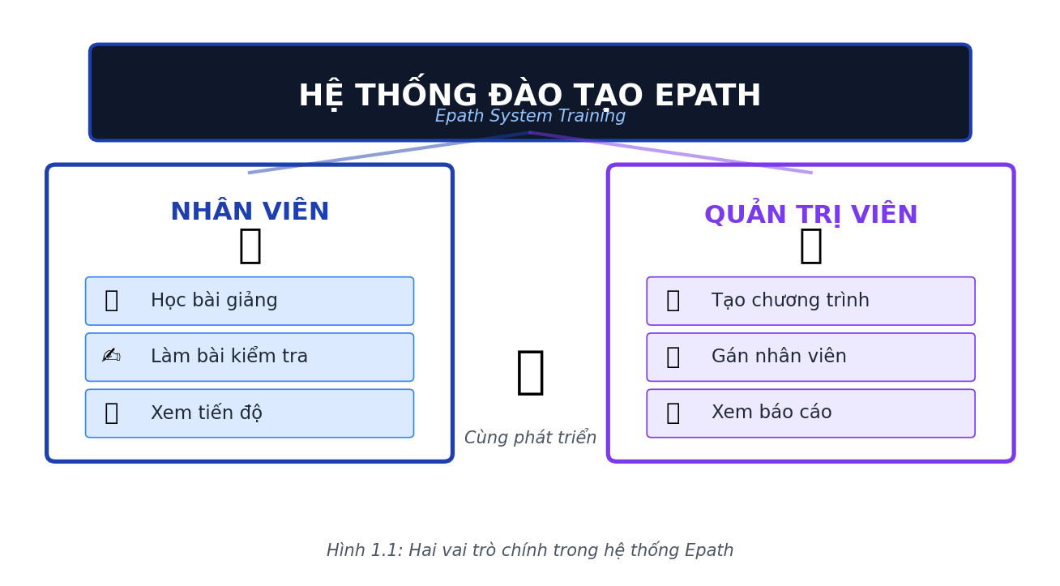

📷 [ CHÈN ẢNH VÀO ĐÂY ]
[Chụp màn hình trang chủ hệ thống để minh họa]

2. HƯỚNG DẪN DÀNH CHO NHÂN VIÊN
Phần này hướng dẫn nhân viên sử dụng hệ thống để học tập và làm bài kiểm tra. Bạn không cần kiến thức về công nghệ, chỉ cần làm theo từng bước.

2.1. Đăng nhập hệ thống
Để bắt đầu, bạn cần đăng nhập vào hệ thống bằng tài khoản được cung cấp.
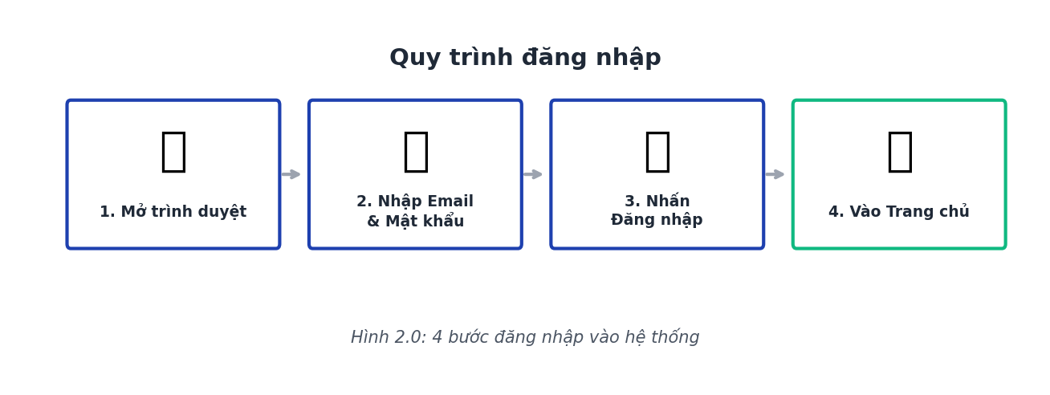

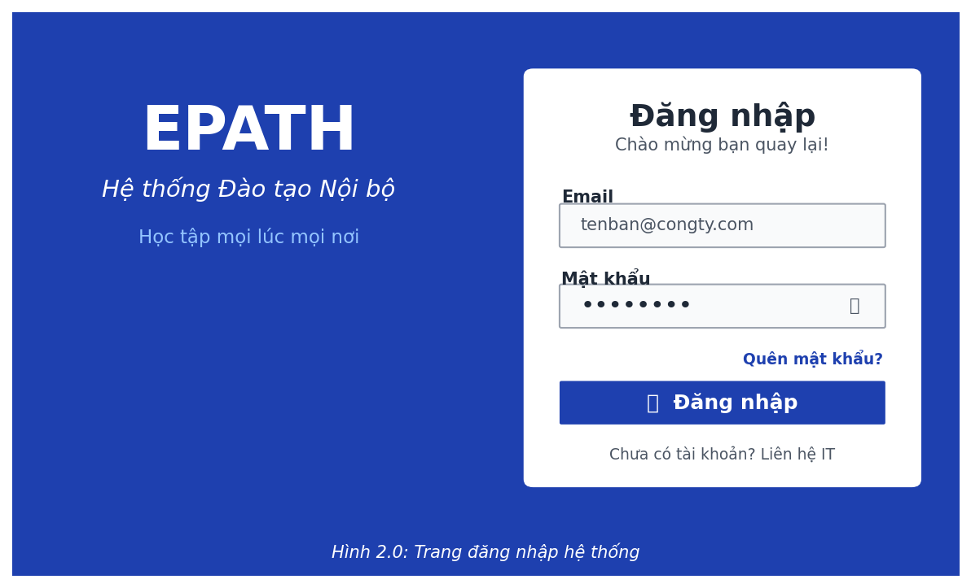

BƯỚC  1 | Mở trình duyệt web  Mở trình duyệt (Chrome, Edge, Firefox,...) trên máy tính hoặc điện thoại. Gõ địa chỉ trang web đào tạo của công ty vào thanh địa chỉ.

📷 [ CHÈN ẢNH VÀO ĐÂY ]
[Ảnh chụp thanh địa chỉ trình duyệt]

BƯỚC  2 | Nhập Email và Mật khẩu  Tại trang đăng nhập, bạn sẽ thấy 2 ô trống:  • Ô thứ nhất (Email): Nhập email công ty của bạn (ví dụ: tenban@congty.com)  • Ô thứ hai (Mật khẩu): Nhập mật khẩu đã được cấp

📷 [ CHÈN ẢNH VÀO ĐÂY ]
[Ảnh chụp màn hình đăng nhập - khoanh vùng ô email và mật khẩu]

BƯỚC  3 | Nhấn nút "Đăng nhập"  Sau khi đã điền đầy đủ thông tin, click (nhấn) vào nút màu xanh "Đăng nhập" để vào hệ thống.

📷 [ CHÈN ẢNH VÀO ĐÂY ]
[Ảnh chụp nút Đăng nhập - khoanh đỏ]

⚠️ Lưu ý quan trọng
• Nếu quên mật khẩu, nhấn vào "Quên mật khẩu" và làm theo hướng dẫn
• Không chia sẻ mật khẩu với người khác
• Email và mật khẩu phân biệt chữ HOA - chữ thường

✅ Làm đúng  • Điền đầy đủ email và mật khẩu  • Kiểm tra chính tả trước khi nhấn Đăng nhập  • Liên hệ IT nếu quên mật khẩu | ❌ Không nên  • Bỏ trống ô mật khẩu  • Đăng nhập trên máy tính công cộng  • Để người khác dùng tài khoản của mình

2.2. Trang chủ (Dashboard)
Sau khi đăng nhập thành công, bạn sẽ thấy Trang chủ - nơi hiển thị tổng quan về các chương trình đào tạo được gán cho bạn.
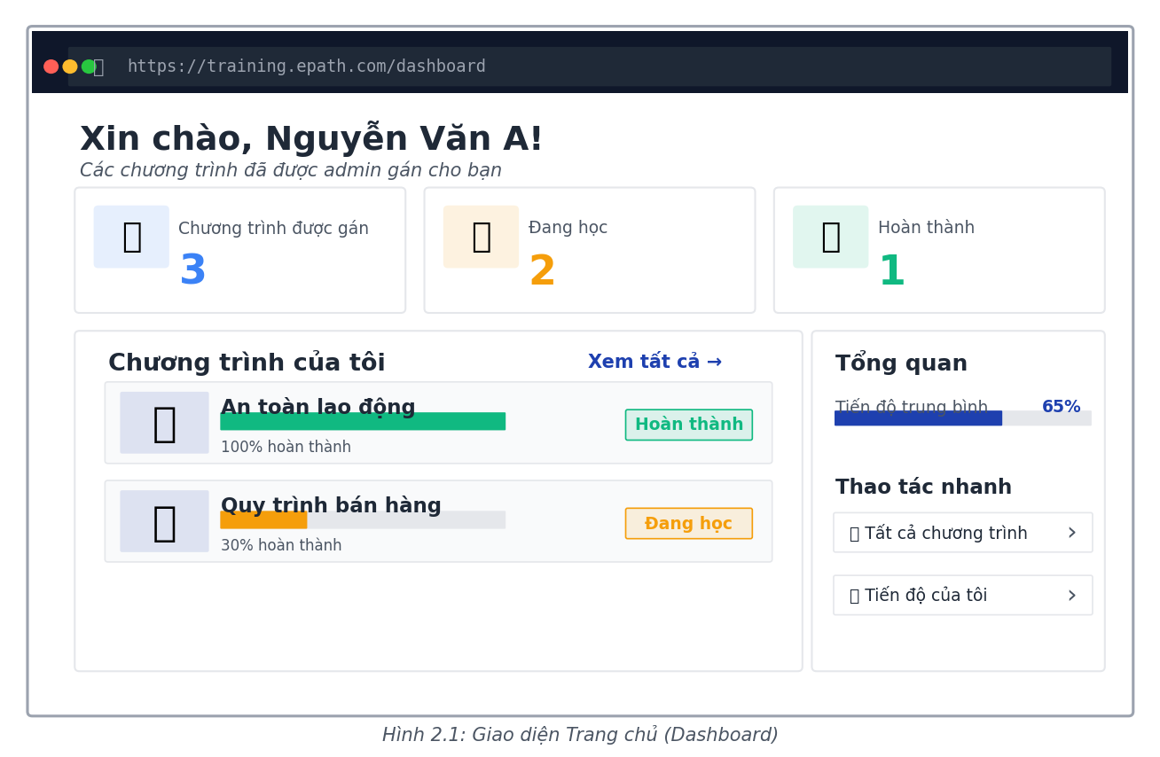

📷 [ CHÈN ẢNH VÀO ĐÂY ]
[Ảnh chụp màn hình Trang chủ thực tế]

Các thành phần trên Trang chủ
- Khối thống kê: Hiển thị 3 số: Tổng chương trình được gán, đang học, đã hoàn thành
- Danh sách chương trình: Liệt kê các khóa học được gán cho bạn cùng thanh tiến độ
- Nút "Bắt đầu"/"Tiếp tục": Nhấn để vào học chương trình
- Menu bên trái: Điều hướng đến các trang khác (nếu có)

2.3. Xem chương trình đào tạo
Trang "Chương trình của tôi" liệt kê tất cả các chương trình đào tạo mà admin đã gán cho bạn.
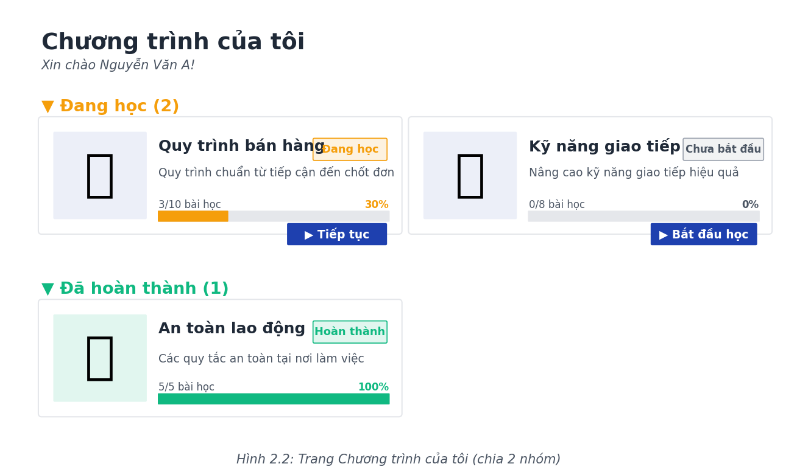

📷 [ CHÈN ẢNH VÀO ĐÂY ]
[Ảnh chụp trang Chương trình của tôi - khoanh vùng 2 nhóm]

BƯỚC  1 | Truy cập trang chương trình  Từ Trang chủ, nhấn vào nút "Xem tất cả" ở góc phải trên, hoặc click vào menu "Chương trình của tôi" ở thanh điều hướng.

BƯỚC  2 | Xem danh sách chương trình  Bạn sẽ thấy các chương trình được chia thành 2 nhóm:  • Đang học: Các chương trình bạn chưa hoàn thành  • Đã hoàn thành: Các chương trình bạn đã hoàn thành 100%

BƯỚC  3 | Mở rộng/Thu gọn nhóm  Các chương trình có thể được sắp xếp theo nhóm (group). Nhấn vào tên nhóm để mở rộng hoặc thu gọn.

💡 Mẹo nhỏ
Chương trình hiển thị ở đây là chương trình ĐÃ ĐƯỢC ADMIN GÁN. Nếu bạn không thấy chương trình mong muốn, vui lòng liên hệ admin/HR.

2.4. Học bài giảng
Mỗi chương trình bao gồm nhiều bài học. Bạn cần học từng bài và làm bài kiểm tra để hoàn thành chương trình.
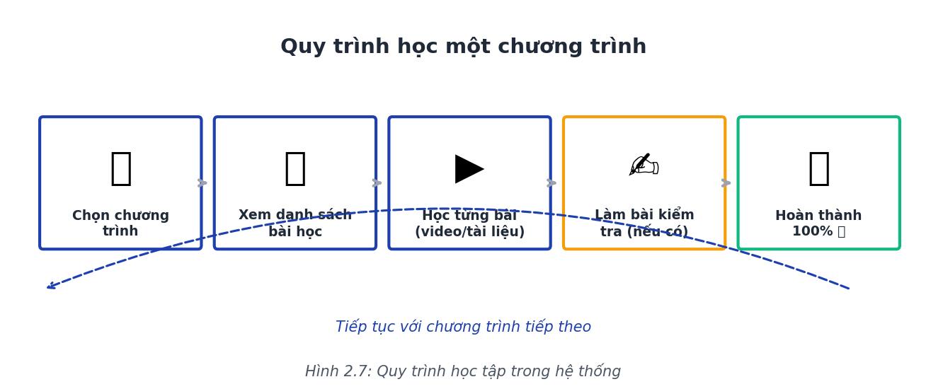

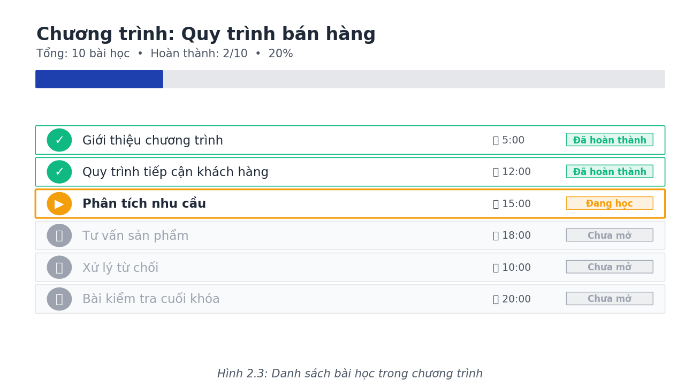

BƯỚC  1 | Chọn chương trình muốn học  Từ trang chương trình, nhấn vào nút "Bắt đầu học" hoặc "Tiếp tục" trên chương trình bạn muốn.

BƯỚC  2 | Xem danh sách bài học  Mỗi chương trình có một danh sách các bài học. Bài học có thể là video, tài liệu đọc, hoặc bài kiểm tra.

BƯỚC  3 | Mở bài học  Nhấn vào bài học bạn muốn học. Video tự động phát. Bạn có thể tua, tạm dừng, hoặc chỉnh âm lượng.

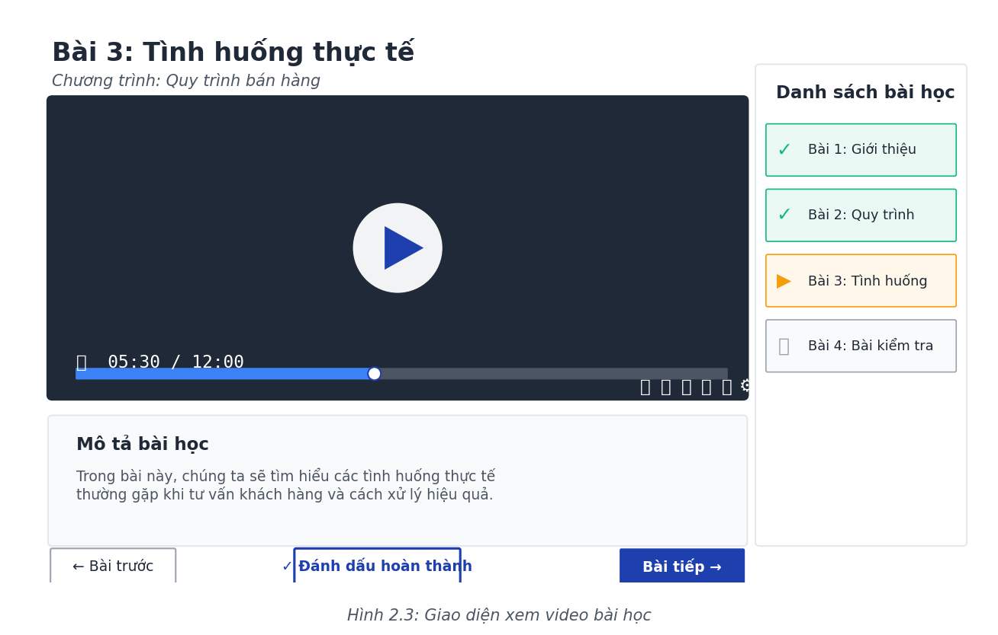

📷 [ CHÈN ẢNH VÀO ĐÂY ]
[Ảnh chụp màn hình video bài học thực tế]

BƯỚC  4 | Hoàn thành bài học  Sau khi xem hết video, hãy nhấn nút "Đánh dấu hoàn thành" hoặc "Bài tiếp theo" để chuyển sang bài kế tiếp.

🔒 Lưu ý
• Một số bài học có thể có bài kiểm tra cuối - BẠN PHẢI vượt qua bài kiểm tra để hoàn thành
• Bài học bị khóa (🔒) sẽ mở ra sau khi bạn hoàn thành bài trước

2.5. Làm bài kiểm tra
Bài kiểm tra gồm các câu hỏi trắc nghiệm. Bạn cần đạt điểm tối thiểu (pass score) để được tính là hoàn thành.
BƯỚC  1 | Mở bài kiểm tra  Từ danh sách bài học, nhấn vào bài kiểm tra. Bạn cần hoàn thành tất cả bài học trước đó.

BƯỚC  2 | Đọc câu hỏi và chọn đáp án  Mỗi câu hỏi có 4 phương án A, B, C, D. Nhấn vào phương án bạn cho là đúng.

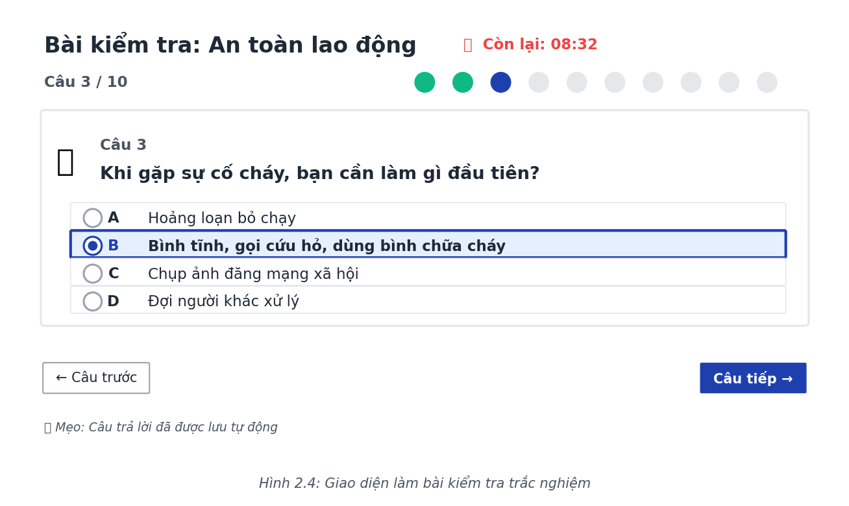

📷 [ CHÈN ẢNH VÀO ĐÂY ]
[Ảnh chụp màn hình làm bài kiểm tra thực tế]

BƯỚC  3 | Nộp bài  Sau khi trả lời tất cả câu hỏi, nhấn nút "Nộp bài" ở câu cuối cùng. Hệ thống sẽ tự chấm điểm.

BƯỚC  4 | Xem kết quả  Hệ thống hiển thị điểm số và cho biết bạn ĐẠT hay KHÔNG ĐẠT. Nếu không đạt, bạn có thể làm lại.

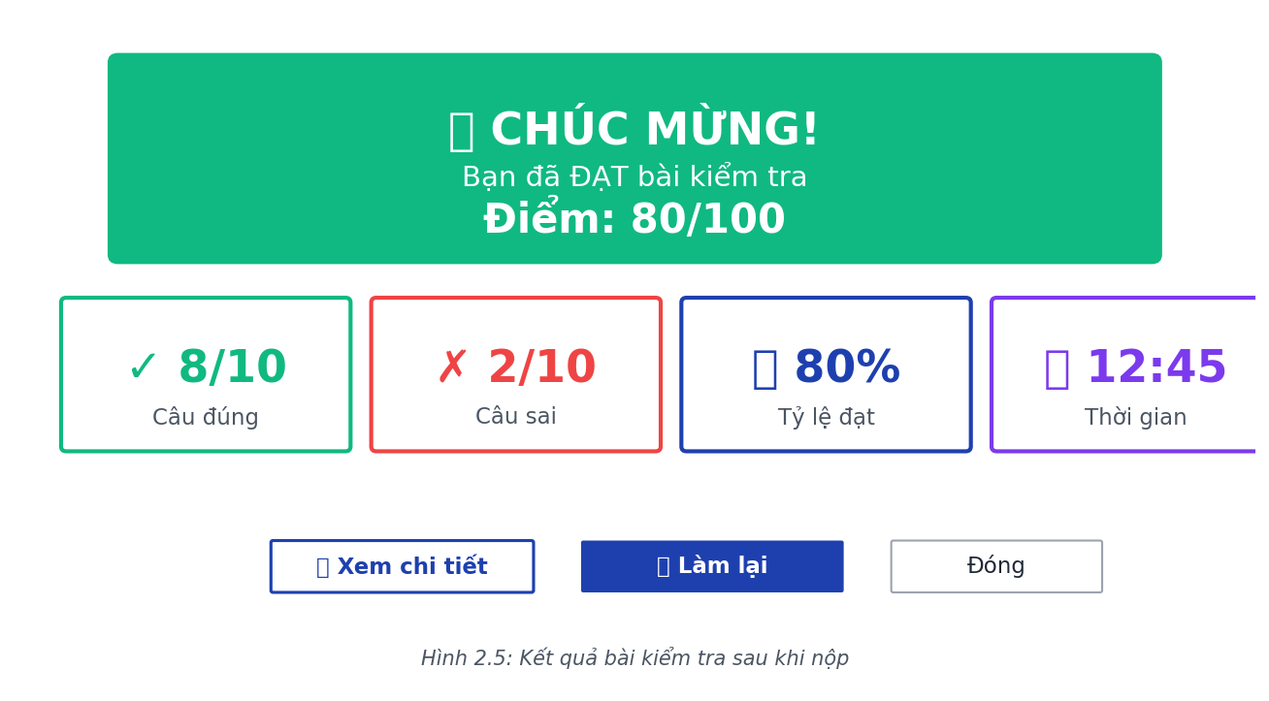

📝 Lưu ý
• Bạn có thể làm lại bài kiểm tra nếu không đạt
• Điểm cao nhất sẽ được tính
• Một số bài kiểm tra có giới hạn thời gian

2.6. Xem tiến độ cá nhân
Bạn có thể xem tiến độ học tập của mình tại trang cá nhân.
BƯỚC  1 | Truy cập trang cá nhân  Click vào tên/avatar của bạn ở góc phải trên cùng → chọn "Hồ sơ" hoặc "Thông tin cá nhân"

BƯỚC  2 | Xem thông tin tiến độ  Trang cá nhân hiển thị:  • Tổng số chương trình đã học  • Số chương trình hoàn thành  • Điểm trung bình các bài kiểm tra  • Thời gian học tập

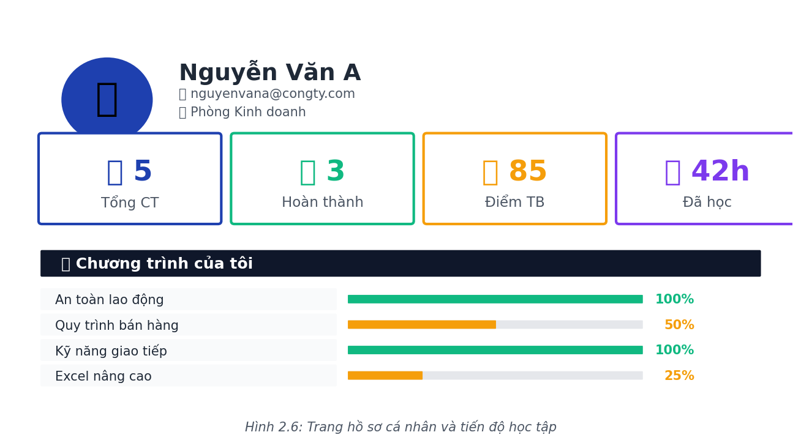

📷 [ CHÈN ẢNH VÀO ĐÂY ]
[Ảnh chụp trang hồ sơ cá nhân thực tế]

2.7. Cập nhật thông tin cá nhân
Bạn có thể cập nhật một số thông tin cá nhân như: ảnh đại diện, số điện thoại, mật khẩu.
BƯỚC  1 | Vào trang cá nhân  Click vào tên/avatar của bạn → chọn "Hồ sơ"

BƯỚC  2 | Chọn thông tin cần sửa  • Đổi mật khẩu: Vào mục "Bảo mật" → nhập mật khẩu cũ và mật khẩu mới  • Đổi ảnh đại diện: Click vào ảnh đại diện → chọn ảnh mới từ máy  • Cập nhật thông tin khác: Click vào từng trường để sửa

📷 [ CHÈN ẢNH VÀO ĐÂY ]
[Ảnh chụp giao diện đổi mật khẩu]

🔐 Lưu ý bảo mật
• KHÔNG chia sẻ mật khẩu cho người khác
• Mật khẩu nên có ít nhất 8 ký tự, gồm chữ HOA, chữ thường và số
• Nên đổi mật khẩu định kỳ 3-6 tháng/lần

3. HƯỚNG DẪN DÀNH CHO QUẢN TRỊ VIÊN (ADMIN)
Phần này dành cho Admin/HR - những người phụ trách quản lý nội dung đào tạo.
🛡️ Quyền của Admin
• Tạo, sửa, xóa chương trình đào tạo
• Tạo bài học, bài kiểm tra
• Gán chương trình cho nhân viên
• Quản lý người dùng
• Xem báo cáo, thống kê

3.1. Quản lý chương trình
Chương trình là một khóa học hoàn chỉnh, bao gồm nhiều bài học và có thể có bài kiểm tra cuối khóa.

Tạo chương trình mới
BƯỚC  1 | Vào trang quản lý chương trình  Từ menu Admin, chọn "Chương trình" hoặc truy cập /admin/programs

BƯỚC  2 | Nhấn nút "Tạo chương trình mới"  Nút này thường ở góc phải trên cùng, có dấu "+" và màu xanh.

BƯỚC  3 | Điền thông tin chương trình  • Tên chương trình (bắt buộc)  • Mô tả ngắn  • Ảnh bìa (thumbnail)  • Trình độ: Cơ bản / Trung bình / Nâng cao  • Trạng thái: Nháp / Đã xuất bản

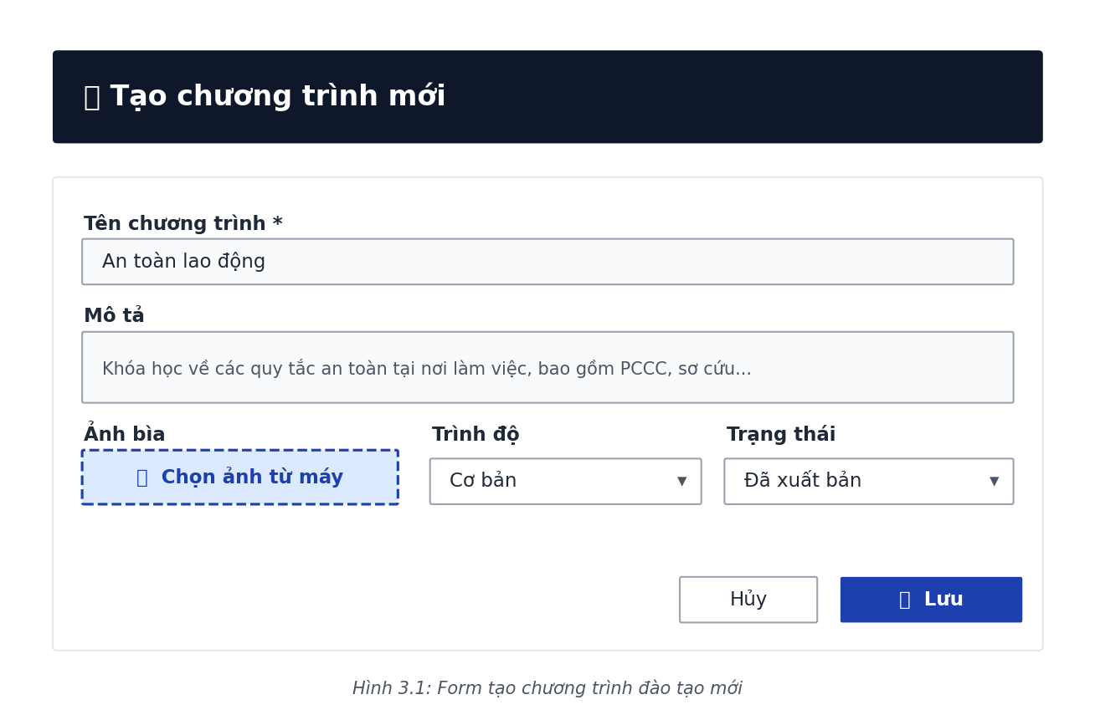

📷 [ CHÈN ẢNH VÀO ĐÂY ]
[Ảnh chụp form tạo chương trình thực tế]

BƯỚC  4 | Lưu chương trình  Nhấn nút "Lưu" để tạo chương trình. Chương trình sẽ ở trạng thái "Nháp" cho đến khi bạn xuất bản.

Sửa / Xóa chương trình
Tại trang danh sách chương trình, mỗi chương trình có menu 3 chấm (⋮) với các tùy chọn:
- Sửa: Mở form chỉnh sửa thông tin
- Xóa: Xóa chương trình (cần xác nhận)
- Nhân bản: Tạo bản sao chương trình
- Xuất bản / Hủy xuất bản: Thay đổi trạng thái
📷 [ CHÈN ẢNH VÀO ĐÂY ]
[Ảnh chụp menu 3 chấm - khoanh vùng]

⚠️ Cảnh báo khi xóa
Xóa chương trình sẽ XÓA TẤT CẢ bài học, bài kiểm tra và tiến độ của nhân viên. Hành động này không thể hoàn tác. Hãy cân nhắc kỹ trước khi xóa.

3.2. Quản lý bài học
Mỗi chương trình gồm nhiều bài học. Mỗi bài học có thể là video, tài liệu đọc, hoặc bài kiểm tra.
BƯỚC  1 | Mở chương trình cần thêm bài học  Từ danh sách chương trình, click vào chương trình bạn muốn chỉnh sửa.

BƯỚC  2 | Vào tab "Bài học"  Trong trang chi tiết chương trình, click vào tab "Bài học".

BƯỚC  3 | Thêm bài học mới  Nhấn "+ Thêm bài học" và chọn loại bài học:

- Video bài giảng: Chứa video nội dung bài học
- Tài liệu đọc: File PDF, Word để nhân viên đọc
- Bài kiểm tra: Câu hỏi trắc nghiệm có chấm điểm
BƯỚC  4 | Điền thông tin bài học  • Tên bài học  • Mô tả  • Link video (cho video bài giảng)  • File tài liệu (cho tài liệu đọc)  • Thời lượng (tùy chọn)

BƯỚC  5 | Sắp xếp thứ tự bài học  Bạn có thể kéo thả (drag & drop) để sắp xếp thứ tự các bài học. Bài học đầu tiên sẽ được học trước.

📷 [ CHÈN ẢNH VÀO ĐÂY ]
[Ảnh chụp chức năng kéo thả bài học]

💡 Mẹo
• Đánh thứ tự bài học hợp lý: từ cơ bản đến nâng cao
• Đặt tên bài học ngắn gọn, rõ ràng
• Nên có bài kiểm tra cuối mỗi chương trình

3.3. Quản lý bài kiểm tra
Bài kiểm tra gồm các câu hỏi trắc nghiệm, hệ thống tự chấm điểm.
BƯỚC  1 | Mở bài kiểm tra  Trong chương trình, chọn bài học có loại "Bài kiểm tra", hoặc click vào icon "✍️" bên cạnh bài học.

BƯỚC  2 | Điều thông tin chung  • Tên bài kiểm tra  • Điểm đạt tối thiểu (pass score) - mặc định 70%  • Số lần làm tối đa (nếu có)  • Thời gian làm bài (nếu có)

BƯỚC  3 | Thêm câu hỏi  Nhấn "+ Thêm câu hỏi" và nhập:



BƯỚC  4 | Thêm nhiều câu hỏi  Lặp lại bước 3 để thêm các câu hỏi khác. Bạn có thể thêm 1 lúc nhiều câu hỏi.

BƯỚC  5 | Sắp xếp thứ tự câu hỏi  Dùng nút ↑ ↓ để sắp xếp thứ tự câu hỏi.

Import câu hỏi từ file
Thay vì nhập từng câu, bạn có thể import nhiều câu hỏi từ file Excel hoặc JSON.
BƯỚC  1 | Tải file mẫu  Nhấn nút "Tải mẫu" → chọn Excel (.xlsx) hoặc JSON.

BƯỚC  2 | Điền câu hỏi vào file mẫu  Mở file bằng Excel/Notepad, điền câu hỏi theo mẫu.

BƯỚC  3 | Import file  Nhấn nút "Import" → chọn file đã điền → hệ thống sẽ tải lên các câu hỏi.

📷 [ CHÈN ẢNH VÀO ĐÂY ]
[Ảnh chụp nút Tải mẫu và Import]

📋 Định dạng file mẫu Excel
File Excel có các cột:
• question: Nội dung câu hỏi
• option1, option2, option3, option4: 4 phương án
• correctAnswer: A, B, C hoặc D
• point: Điểm số

3.4. Gán chương trình cho nhân viên
Sau khi tạo chương trình, bạn cần gán cho nhân viên cụ thể để họ có thể học.
BƯỚC  1 | Vào trang "Gán chương trình"  Từ menu Admin, chọn "Gán chương trình" hoặc truy cập /admin/assignments

BƯỚC  2 | Chọn chương trình  Nhấn "+ Gán chương trình" → chọn chương trình từ dropdown.

BƯỚC  3 | Chọn nhân viên  Có 2 cách:

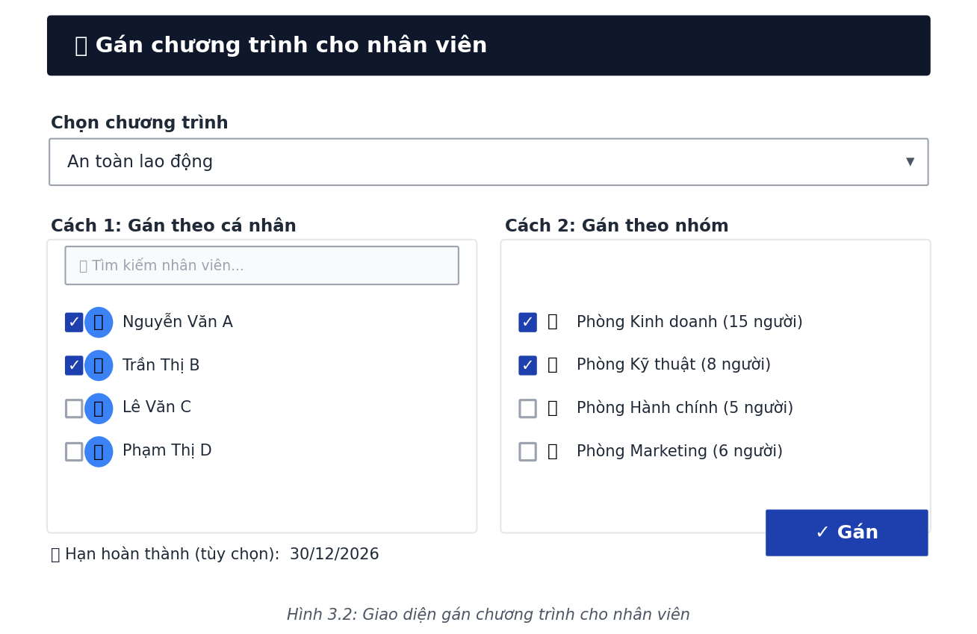

📷 [ CHÈN ẢNH VÀO ĐÂY ]
[Ảnh chụp form gán chương trình thực tế]

✅ Gán theo cá nhân  • Phù hợp khi gán cho ít người  • Linh hoạt, chọn được từng người  • Chọn được người cụ thể | ❌ Gán theo nhóm  • Phù hợp khi gán cho nhiều người  • Nhanh chóng, 1 click cho cả phòng ban  • Có thể gán cho cả phòng/ban

BƯỚC  4 | Đặt hạn hoàn thành (tùy chọn)  Bạn có thể đặt deadline để nhân viên biết cần hoàn thành trước ngày nào.

BƯỚC  5 | Xác nhận gán  Nhấn "Gán" để hoàn tất. Nhân viên sẽ nhận được chương trình trong tài khoản của họ.

📷 [ CHÈN ẢNH VÀO ĐÂY ]
[Ảnh chụp thông báo sau khi gán thành công]

3.5. Quản lý người dùng
Trang quản lý người dùng cho phép bạn xem, thêm, sửa thông tin nhân viên.
BƯỚC  1 | Truy cập trang quản lý  Từ menu Admin, chọn "Người dùng" hoặc truy cập /admin/users

BƯỚC  2 | Tìm kiếm nhân viên  Gõ tên hoặc email vào ô tìm kiếm để lọc nhanh.

BƯỚC  3 | Thêm nhân viên mới  Nhấn "+ Thêm nhân viên" → điền form → Lưu. Hệ thống sẽ gửi email mật khẩu mới cho nhân viên.

BƯỚC  4 | Sửa thông tin  Click vào tên nhân viên hoặc menu ⋮ → Sửa

BƯỚC  5 | Reset mật khẩu  Menu ⋮ → Reset mật khẩu (gửi mật khẩu mới qua email)

- Vô hiệu hóa: Menu ⋮ → Vô hiệu hóa (nhân viên không thể đăng nhập)
- Phân quyền: Có thể đổi role (employee → admin → manager)
📷 [ CHÈN ẢNH VÀO ĐÂY ]
[Ảnh chụp trang quản lý người dùng thực tế]

3.6. Xem báo cáo
Hệ thống cung cấp các báo cáo giúp bạn theo dõi tình hình đào tạo trong công ty.
BƯỚC  1 | Vào trang báo cáo  Từ menu Admin, chọn "Báo cáo" hoặc truy cập /admin/reports

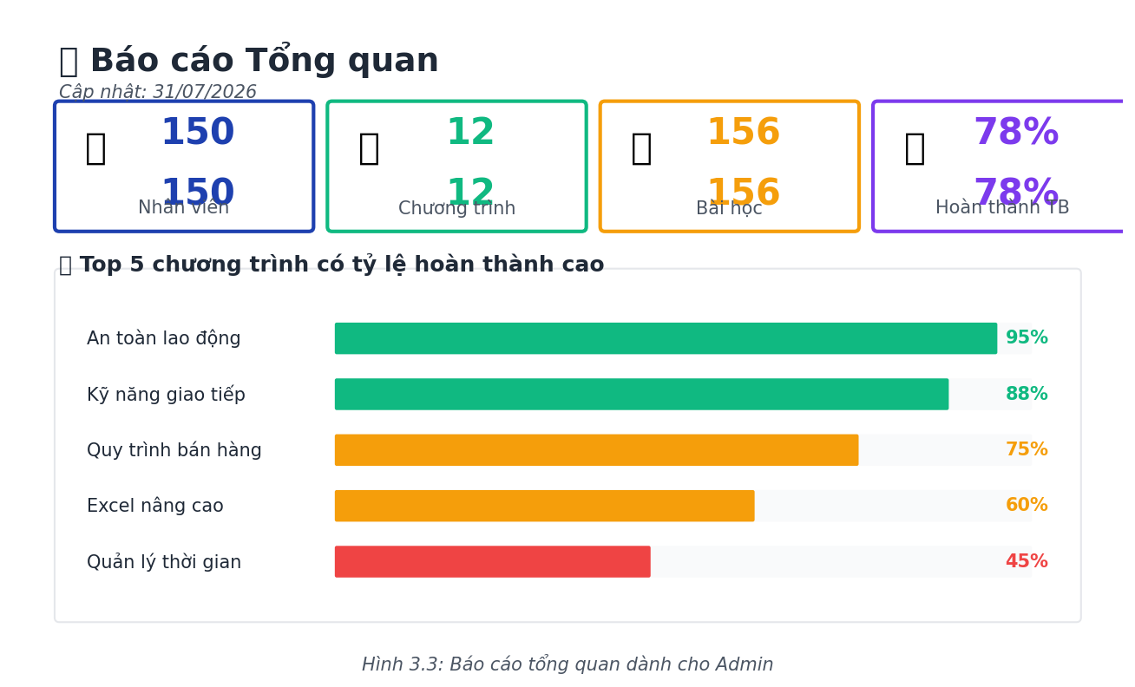

BƯỚC  2 | Xem báo cáo tổng quan  Báo cáo tổng quan hiển thị:

- Tổng số chương trình đã gán
- Tổng số bài học đã hoàn thành
- Điểm trung bình các bài kiểm tra
- Số nhân viên đạt / chưa đạt
- Top 10 nhân viên có tiến độ tốt nhất
📷 [ CHÈN ẢNH VÀO ĐÂY ]
[Ảnh chụp báo cáo tổng quan thực tế]

BƯỚC  3 | Xem chi tiết theo nhân viên  Click vào 1 nhân viên để xem:

- Các chương trình đang học
- Tiến độ từng chương trình
- Điểm các bài kiểm tra
- Lịch sử học tập
BƯỚC  4 | Xuất báo cáo  Nhấn nút "Xuất Excel" để tải báo cáo về máy.

📷 [ CHÈN ẢNH VÀO ĐÂY ]
[Ảnh chụp nút Xuất báo cáo]

4. CÂU HỎI THƯỜNG GẶP (FAQ)

❓ Tôi quên mật khẩu, phải làm sao?
➤ Tại trang đăng nhập, nhấn "Quên mật khẩu" → nhập email → hệ thống sẽ gửi link reset vào email của bạn.
──────────────────────────────────────────────────

❓ Tôi không thấy chương trình nào được gán, phải làm sao?
➤ Liên hệ Admin/HR để được gán chương trình. Bạn chỉ thấy các chương trình ĐÃ ĐƯỢC GÁN cho mình.
──────────────────────────────────────────────────

❓ Video không phát được, phải làm sao?
➤ • Kiểm tra kết nối internet
• Thử refresh trang (F5)
• Thử trình duyệt khác
• Liên hệ IT nếu vẫn lỗi
──────────────────────────────────────────────────

❓ Tôi làm bài kiểm tra nhưng không đạt, có thể làm lại không?
➤ Có, bạn có thể làm lại bài kiểm tra. Hệ thống sẽ lưu điểm cao nhất.
──────────────────────────────────────────────────

❓ Tôi muốn xin gia hạn deadline, có thể không?
➤ Liên hệ trực tiếp Admin/HR để được hỗ trợ gia hạn deadline.
──────────────────────────────────────────────────

❓ Bài kiểm tra có giới hạn thời gian không?
➤ Tùy từng bài kiểm tra. Thông tin thời gian sẽ hiển thị trước khi bạn bắt đầu làm bài.
──────────────────────────────────────────────────

❓ Tôi có thể học trên điện thoại không?
➤ Có, hệ thống hỗ trợ điện thoại và tablet. Mở trình duyệt trên điện thoại và truy cập trang web.
──────────────────────────────────────────────────

❓ Làm sao để biết tôi đã hoàn thành chương trình?
➤ Khi thanh tiến độ đạt 100%, bạn đã hoàn thành chương trình đó.
──────────────────────────────────────────────────

❓ Admin có thể xem được điểm của tôi không?
➤ Có, Admin có thể xem báo cáo tiến độ và điểm số của tất cả nhân viên.
──────────────────────────────────────────────────

❓ Tôi muốn thay đổi email/tên hiển thị, làm sao?
➤ Liên hệ Admin/HR để được hỗ trợ thay đổi thông tin cá nhân.
──────────────────────────────────────────────────

5. LIÊN HỆ HỖ TRỢ
Nếu bạn gặp khó khăn trong quá trình sử dụng hệ thống, vui lòng liên hệ:
Bộ phận | Phụ trách | Liên hệ
Hỗ trợ kỹ thuật (IT) | Lỗi hệ thống, đăng nhập | it-support@congty.com  Ext: 100
Phòng Nhân sự (HR) | Gán chương trình, deadline | hr@congty.com  Ext: 200
Quản trị đào tạo | Nội dung khóa học | training@congty.com  Ext: 300

📍 Văn phòng hỗ trợ trực tiếp
Tầng 3, Tòa nhà ABC, Quận X
Giờ làm việc: 8:00 - 17:00 (Thứ 2 - Thứ 6)
Bạn có thể đến trực tiếp để được hỗ trợ nhanh nhất!

──────────────────────────────────────────────────
Tài liệu này được tạo tự động và cập nhật định kỳ.
Phiên bản 1.0 - Cập nhật lần cuối: 31/07/2026

